אהוד נורי , יעל עדיני , אבי קרני . "שפה חדשה : צעד לקראת פדגוגיה מונחית מוח," הד החינוך, אוקטובר 2009 , כרך פ"ד , גליון 01 42- 45 .

שפה חדשה
בדרך לפדגוגיה מונחית מח.
אהוד נורי, יעל עדיני, אבי קרני

ד"ר אהוד נורי מתמחה בפילוסופיה של השיח ובחינוך; ד"ר יעל עדיני עוסקת בחקר המח; פרופ' אבי קרני הוא ראש החוג לביולוגיה של האדם וממייסדי "מרכז ספרא לחקר הלמידה ולקויות למידה" בחוג לחינוך באוניברסיטת חיפה

חקר המוח עוסק בתחומים רבים המשיקים לשאלות פדגוגיות בסיסיות, אך מפתיע לגלות שעד כה לא נעשה שימוש שיטתי בממצאיו הרלוונטיים בחשיבה ובמעשה החינוכיים, והפער בין התחומים – חקר המוח וחינוך – נותר עמוק ולא מגושר. במאמר זה אנו מבקשים להתמודד עם אתגר השיח שבין החינוך למדע בכלל ולמדע המוח בפרט ולהמחיש את הרלוונטיות של חקר המוח להתגבשותו של תחום חדש – נוירו-פדגוגיה.
נדגים את הרלוונטיות של חקר המוח לחינוך באמצעות התמקדות בבחינת תקפותה המדעית של #מטפורת המְכָל# – מטפורה המכוונת במידה רבה מאוד את החשיבה והעשייה הפדגוגיות. המאמר בוחן את תקפותה של מטפורה מכוננת זו על בסיס ממצאים מחקר המוח ומצביע על הצורך ליצור שפה חינוכית חדשה התואמת למבנה המוח. לדעתנו הכללת ידע מתחום מדעי המוח במסגרת השיח הפדגוגי יכולה להוות בסיס לקבלת החלטות מושכלת בתחום החינוך.

מטפורות וחשיבה

בספרם פורץ הדרך "המטפורות שעל פיהן אנו חיים" מצביעים לייקוף וג'ונסון (Lakoff & Johnson, 1980) על מרכזיותן של "מטפורות מושגיות" ו"מטפורות על" בחשיבה שלנו ובתמונת עולמנו (הלא תמיד מודעות).
לייקוף וג'ונסון הראו שהמטפורה אינה רק דימוי ציורי חינני, אלא אמצעי רב עוצמה המאפשר לנו להבין מושגים מופשטים, ומכונן את החשיבה שלנו ואת תמונת עולמנו. לדוגמה, כאשר אנחנו אומרים "זמן הוא כסף" או "חבל על זמן" אנחנו ממחישים את המושג המופשט "זמן" באמצעות אנלוגיה לכסף או למשאב. אנלוגיה כזאת משפיעה על הדרך בה אנחנו חיים ופועלים: אם זמן הוא כסף - "אסור לבזבז זמן" , לעומת זאת, אילו חשבנו ש "זמן הוא נהר", הרי שאפשר היה "לזרום עם הזמן ".

המטפורה ממחישה מושגים מופשטים באמצעות מושגים מוחשיים ומאפשרת את תפיסתם. זה כוחה של המטפורה אך זו גם חולשתה: המחשה באמצעות אנלוגיה מסלפת לעתים קרובות את מהות המושג המומחש (זמן אינו כסף, הבנה אינה תפיסה וכו'). חולשה זו בולטת במיוחד כאשר מדובר במטפורות על – מטפורות המכוננות תחום ידע נתון. מטפורות על בתחום החינוך מבקשות להמחיש כיצד מורים מלמדים ותלמידים לומדים. כאשר הן מוטעות הן משבשות את החשיבה והעשייה החינוכיות.
חקר המוח מאפשר לנו לבחון את תקפותן של מטפורות על בחינוך, אחת מהן היא מטפורת המכל. מטפורה זו, כפי שנראה מיד, אינה תואמת את הידע המצוי על מבנהו הפיזיולוגי של המוח, ולכן אימוצה גורר טעויות פדגוגיות, תאורטיות ופרקטיות.

המוח כמכל
מטפורת המכל באה להשיב על שאלות הנוגעות לאופן שבו החומר (ידע כחומר הוא מטפורה) נלמד ומאוחסן (עוד מטפורה) במוחו של התלמיד. מטפורה זו מתייחסת למוחו של התלמיד כאל חלל שבתוכו מאופסנות חבילות זיכרון על מדפים. כל מידע חדש שנכנס לחלל זה נארז בחבילה המונחת על מדף מתאים. כל חבילת מידע מוגנת בקירותיו המוצקים של המכל בו היא נארזה וערוכה לשימוש חוזר. למטפורה המכלית הזאת שורשים עתיקים, והיא מעוגנת עמוק במחשבתנו ובשפתנו. ביטויים כגון "מטען ידע", "להעביר את חומר הלימודים", "לפתוח את הראש של התלמידים", "ראש ריק" וכדומה משקפים אותה.

תפיסה זו של תהליך הלימוד מובילה למציאות חינוכית המתוארת על ידי פאולו פריירה: "התלמידים הם כלי קיבול שעל המורה למלאם תוכן. ככל שהוא ממלא את כלי הקיבול הללו יותר, הוא מורה טוב יותר. ככל שכלי הקיבול הללו מוכנים להתמלא בצייתנות רבה יותר, הם תלמידים טובים יותר" (1981, 60).

שטראוס ושילוני חקרו באמצעות ניתוח שאלונים מפורטים איך מורים מבינים את תהליך הלמידה ואיפסונו של חומר הלימוד במח התלמיד. הם מצאו ש: "רוב המורים מאמינים שמוחו של הילד הוא 'מחסן' של ידיעות. וכיצד נרכשות הידיעות? לתלמיד יש 'פתחים' במוחו וכל פתח מכוסה בשסתום. כאשר המורה מכינה את חומר הלימוד בצורה 'יפה ומעניינת' כמו סיפור, כרטיס עבודה, פעילות מרתקת וכו', פעולה זו מעודדת את התלמיד לפתוח אחד מהשסתומים ואז מסוגלת המורה לכוון, לזרוק ולמלא את המוח בידיעות אלה" (1994, 254).

ממצאים עדכניים בתחום חקר המוח מראים בפשטות כי מטפורת המכל שגויה. הם מצביעים על כך שמבנה תא המוח, הנוירון, אינו מאפשר אגירה/אחסון/אפסון של מידע מהסוג הנלמד בכתה. ההוראה אפוא אינה תהליך של החדרת מידע למכל והלמידה אינה קליטה שלו במכל. מבחינה נוירולוגית הלמידה היא רישוּת סלקטיבי של המוח דרך יצירת קישוריוּת מקומית ואזורית בין תאי המוח השונים. כישלונו של מורה המבקש "להכניס לתלמיד חומר לראש" הוא אפוא צפוי והכרחי – לא משום שהתלמיד "סתום", אלא משום שאין בראש מקום שאליו אפשר "להכניס חומר".

תא ונוירון
כבר בראשית המאה הקודמת הראו זוכי פרס הנובל ומניחי היסוד לתחום הנוירו-ביולוגיה, ס' קזאל וק' גולג'י, כי תא המוח, הנוירון, נבדל מתאים רגילים בגוף. רק מעט מהנוירון הוא "תא". רובו עשוי משלוחות וחוטי עצב הנכנסים אליו ויוצאים ממנו. עובדה זו – הנוירון אינו תא אלא רכיב ברשת – מערערת את יסודותיה של מטפורת המכל. התמונות שלהלן ממחישות את ההבדל המהותי בין תא גוף רגיל ל"תא" מוח.

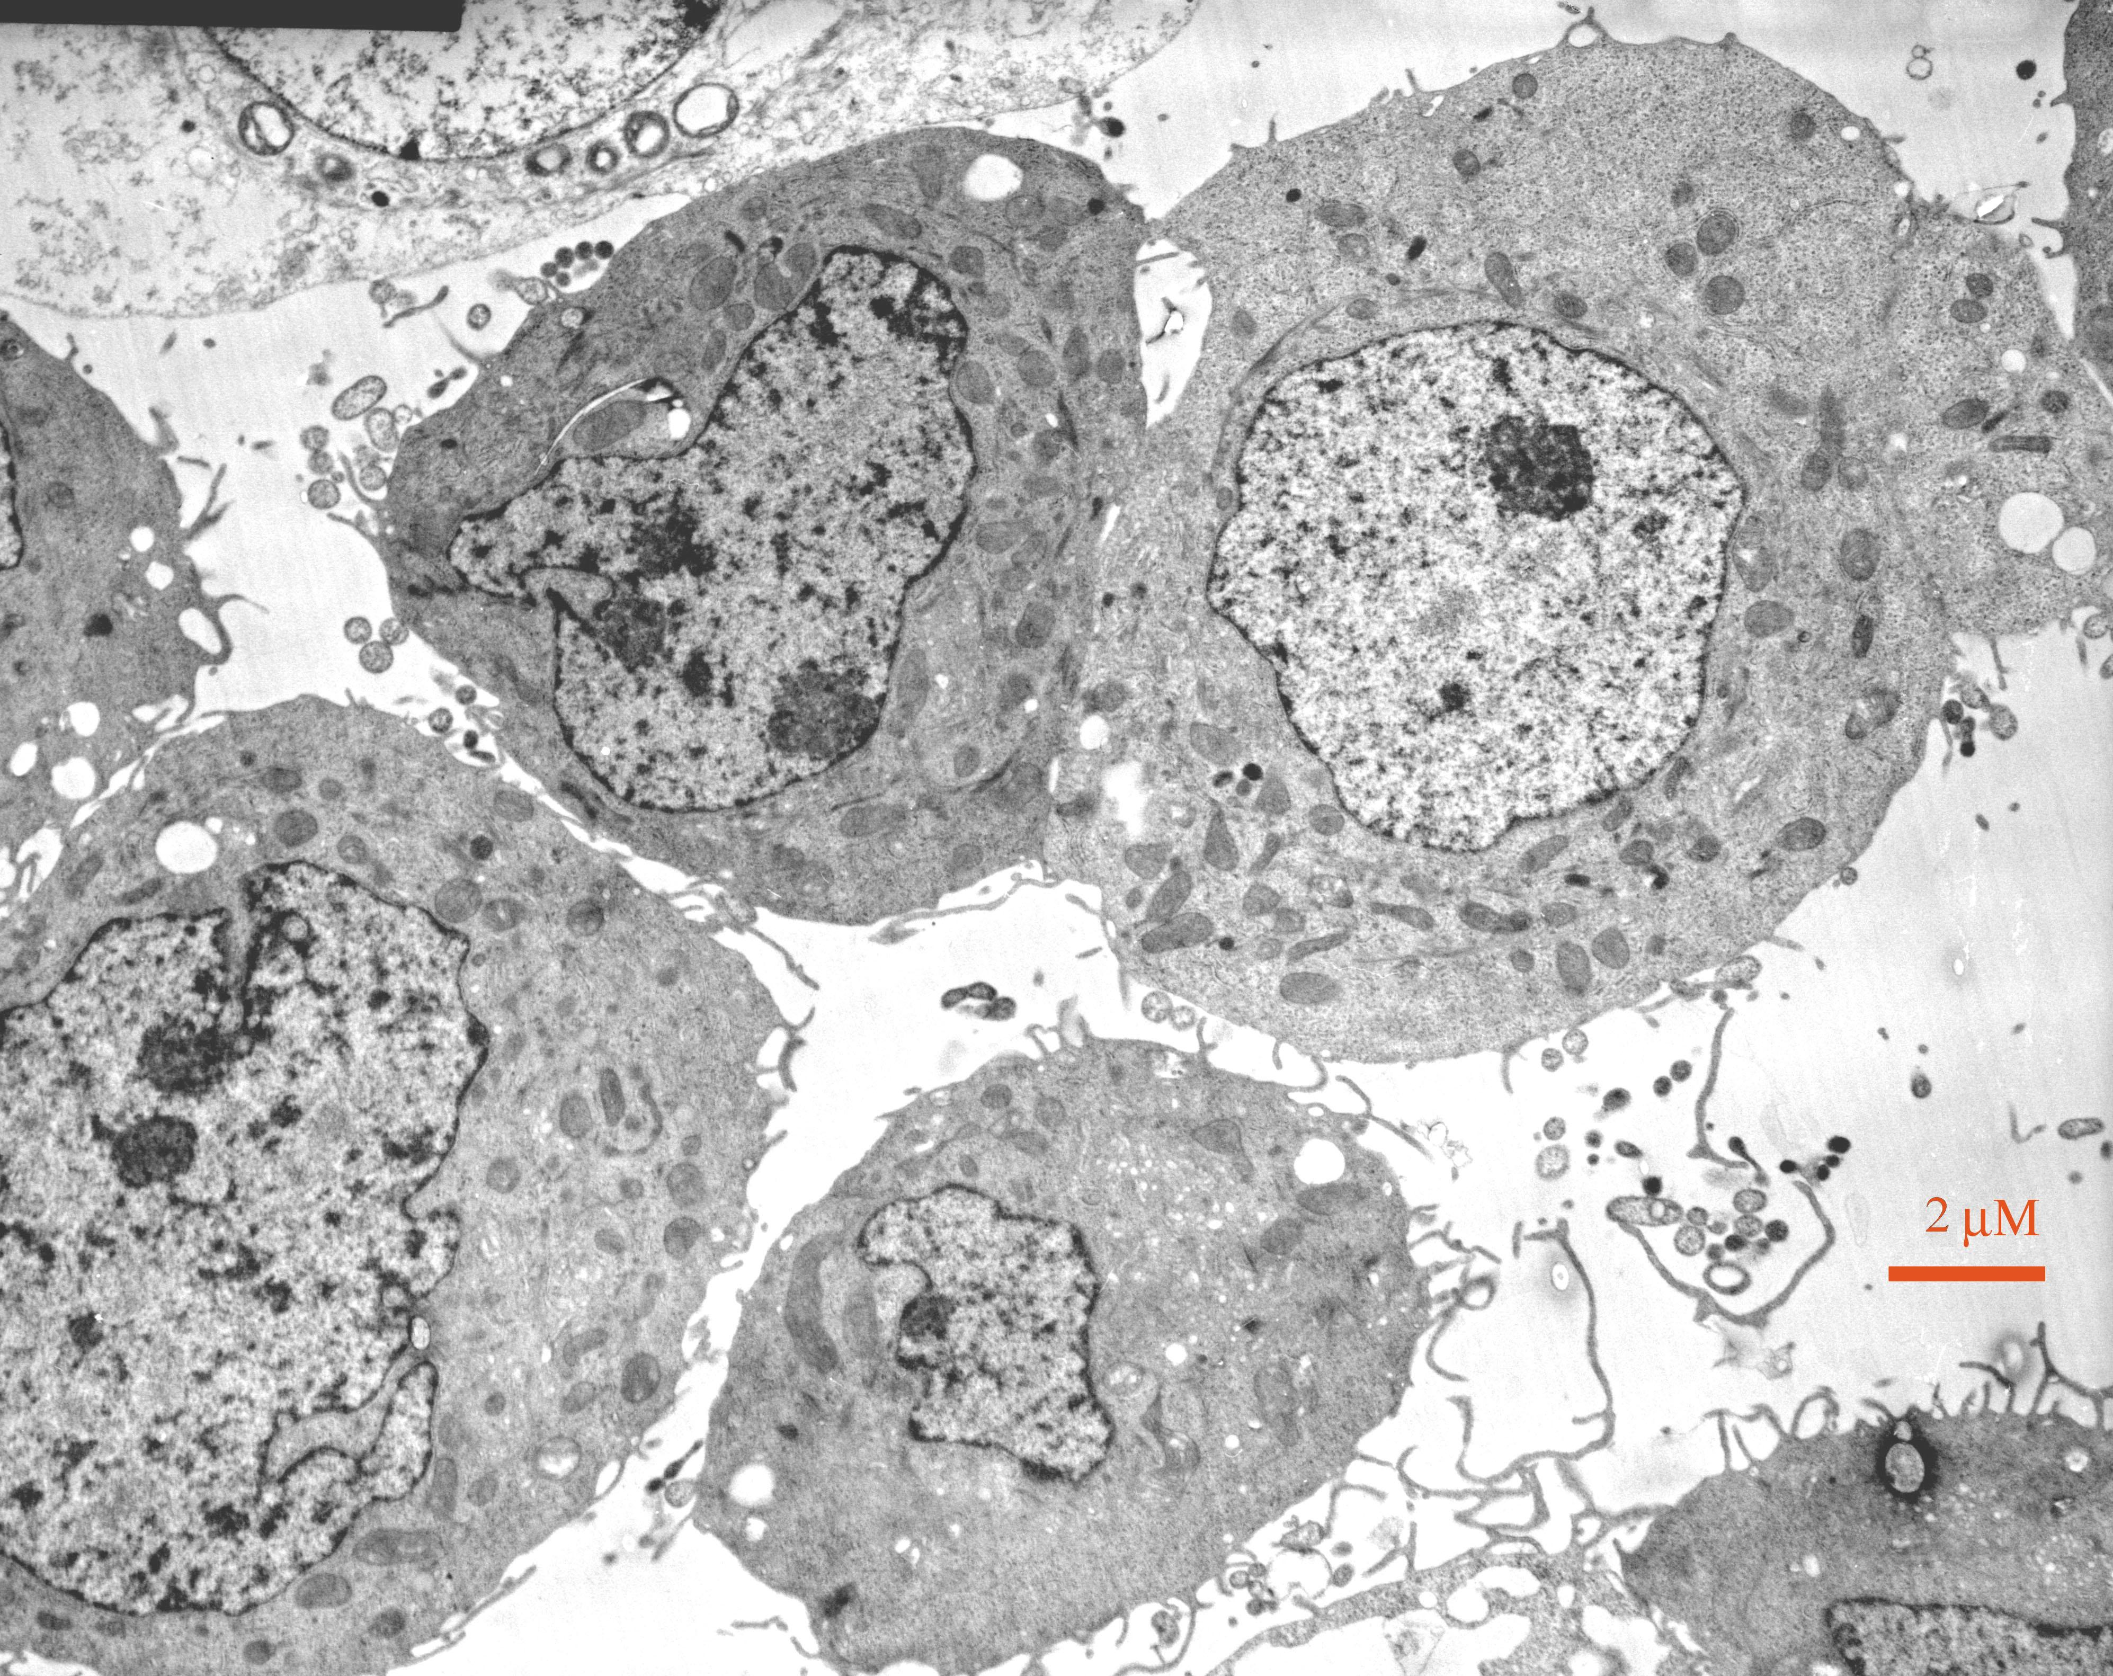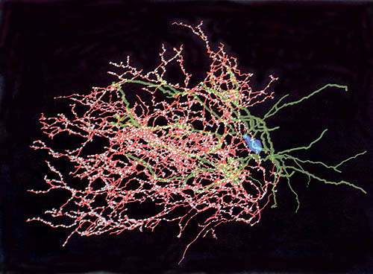

איור 1: הנגדה של תמונת תא גוף מימין להדמיה תלת-ממדית מתמונת מיקרוסקופ אלקטרוני של נוירון בקליפת המוח. בתמונת הנוירון, משמאל, גוף תא המוח צבוע בכחול ,שלוחות העצב הנכנסות באדום והיוצאות בירוק.

היחס בין מרכז הנוירון (החלק הכחול) ובין השלוחות היוצאות ממנו ניכר בתמונה. שלוחות אלה, הקשורות למספר רב של שלוחות של נוירונים אחרים, מעבירות אליו וממנו את כל הפעילות החשמלית-כימית של נוירונים קרובים ורחוקים ויוצרות את "תמונה המידע" – תמונה מורכבת מאוד השרויה בתנועה מתמדת. מבנה זה של הנוירון – מרכז קטן ומארג מורכב של "חוטים" הקשורים אליו – מתאים לתפקידו כרכיב במבנה רשת ידע. ידע או מושג המועבר מהמורה לתלמיד אינו נאגר אלא #נארג# לכדי רשת נוירונים. ככל שתחוזק רשת זו בתהליך הלמידה, כך יהיה המושג ברור יותר וזמין יותר.
תא המוח אפוא אינו "תא", אלא מערכת לקליטה והעברה של אותות חשמליים וכימיים (איור 2). בנוירון היחיד אין שום "מקום" ל"אחסון" או ל"צריבת" מידע כפי שאפשר להסיק מתוך השיח החינוכי הרווח. נוירון יחיד במוח עשוי להיות קשור לאלפי נוירונים קרובים או רחוקים. מערכת יחסים זו מתפתחת שכן קשרים אלה נתונים לשינויים. קשר שחוזרים עליו פעמים רבות מתחזק. לעומת זאת קשר שנזנח נחלש ומתפוגג. תהליך הלמידה מתבסס על שזירה של שתי וערב, הלוך ושוב, מתוך דיאלוג דינמי בין מושגים נבדלים המתהווים לכדי אריג אחד.

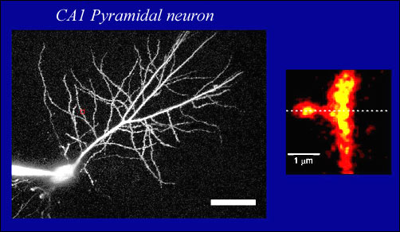
איור 2: צילום מוגדל של חלק מנוירון. בצילום נראה גוף התא (למטה משמאל) ועץ של חוטי עצב היוצאים ממנו. אלקטרודה חשמלית הנראית בצילום כקצה של עט מגרה את התא (בדרך כלל גירוי כזה נעשה במוח על ידי חיבור עם תאים שכנים). העיגול הקטן האדום הנראה בצילום על אחד מסיבי העצב הוא נקודה אחת מהמוני נקודות החיבור – סינפסות – המשמשות לתקשורת בין נוירונים. התמונה מימין היא צילום הגדלה של התהליך הכימי-חשמלי המתרחש בסינפסה. שוב מומחש כי המידע אינו נאגר בתא. תהליך הלמידה מתרחש ביצירת חיבורים חשמליים בין תאים. ללמוד פירושו לקשר.

לפיכך הגדרה נכונה של למידה צריכה להתמקד במושג רישות. המידע במוח אינו מאוחסן בתאים נפרדים אלא נבנה לרשת של נוירונים. אם רשת זו נבנתה כהלכה המידע נשמר בה לאורך זמן. כל מושג הוא בבחינת רשת שאריגתה מחייבת פעילות לכידה המתבססת על תנועת רצוא ושוב (לולאות משוב). תנועה זו חיונית לקיבוע המושג וליציבות הרשת הנוצרת במוחו של התלמיד. רשת שאינה מתוחזקת באמצעות תנועה כזאת מתפוגגת. קישור חד-פעמי או חד-ממדי אינו מחזיק מעמד ואינו נארג במוח.

רשתות במוח ומחוצה לו
רשת נוירונים היא אפוא רשת דינמית של קשרים וחיבורים המשתנים כל הזמן עם השימוש בהם. אמירתו המפורסמת של הרקליטוס "הכול זורם" נכונה למוח עוד יותר מלנהר. האותות החשמליים מנותבים על ידי שלוחות הניורונים בלא הרף ביוצרם קשרים רב-ממדיים שרק תהליך עקבי ושיטתי של חזרתיות מאפשרת את סלילתם לכדי קישור מוחי יציב. תובנות אלה ניתנות להצגה ויזואלית: בתמונות באיור 3 מובאות זו לצד זו תמונה מוגדלת של רשת נוירונים מזערית ותמונה מוקטנת של העיר לונדון על רשת התחבורה שלה כפי שצולמה מלוויין בלילה.

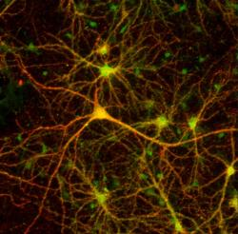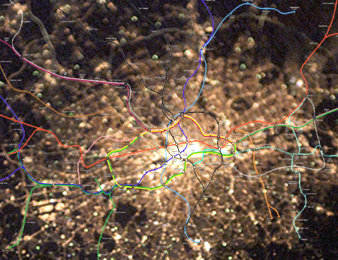

איור 3: רשת נוירונים (למעלה מימין) דומה לרשת דרכים (למעלה משמאל), "ונוסעים" עליה פולסים חשמליים. אלה מעבירים מידע וכך יוצרים בתודעתנו מושגים. מימין תמונה של רשת נוירונים שצולמה דרך מיקרוסקופ אלקטרוני. משמאל תצלום לוויין של לונדון בלילה ועליו מסורטטים קווי הרכבת התחתית. יש לזכור כי רשת נוירונים היא רב-ממדית, וחיבור מסוים יכול לשמש ולהתעצב על ידי מספר רב של מושגים שונים – כשם שקטע דרך מסוים – נניח בכביש מספר 1 - עשוי להיות חלק ממסלולי נסיעה שונים.

את הדמיון בין רשת נוירונים לרשת דרכים אפשר להדגים גם בעזרת התמונות הבאות (איור 4).
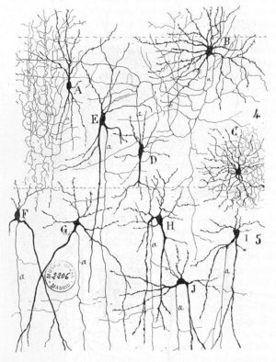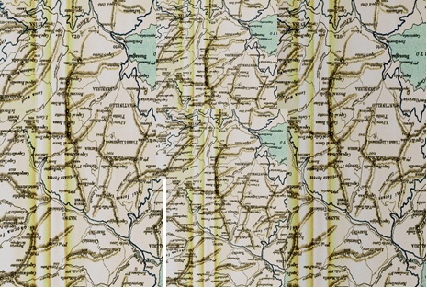
רשתות נוירונים
רשתות דרכים
איור 4: סרטוט של סוגי נוירונים שונים על חיבוריהם אל מול רשת דרכים גאוגרפית במפה.

הדמיון בין רשת נוירונים לרשת דרכים אינו ויזואלי בלבד אלא טומן בחובו השפעות מעשיות על תפיסת הלמידה. רשת דרכים קובעת את אופי התנועה, את מהירות זרימתה ואת הנגישות בין האזורים השונים. אופייה של עיר נקבע על פי רחובותיה; רחובות צרים או רחבים, מפותלים או ישרים, מובילים למרכז או מנותקים ממנו וכדומה. כך גם במוח. החיבורים ברשת הנוירונים דינמיים ומשתנים על פי כללי למידה מוגדרים ומידת השימוש בהם. בדומה לשבילים, קשר עצבי שנעים בו הרבה מתרחב ומתחזק והתנועה בו נעשית קלה יותר; אזורים המחוברים בדרך יחידה אינם מקושרים היטב ומתנוונים. בלי קשרים אין במוח ייצוג לידע; בלא שימוש הקשרים נחלשים ומתפוגגים. הקשרים במוח הם אפוא מסוגים שונים: קשרים חזקים או חלשים, קשרים קצרי טווח או ארוכי טווח, קשרים מעוררים או מחלישים, קשרים רגעיים או קשרים מתמידים.
המשמעויות הפדגוגיות של מצב מוחי זה מפליגות. בבואנו ללמד עלינו לתת את הדעת על בניית הקשרים, על אופיים, על ביסוסם ועל תחזוקם. כך למשל, כדי לחבר שתי רשתות נוירונים יש לצאת מעולם מושגים אחד ולסלול דרך לעולם מושגים שני. יצירת החיבור בין שתי רשתות צריכה להיעשות ברציפות ובלי קפיצות גדולות מדי מרשת אחת לאחרת. אם יצאתם מבסיס ידע קיים בניסיון לקשר אותו לידע חדש ונכשלתם, סימן שעשיתם צעד גדול מדי. ייתכן גם שהגעתם לדרך בלי מוצא או נתקלתם במכשול. ואולי התחלתם ממקום לא נכון – נקודת המוצא שלכם אינה קיימת כלל על המפה המושגית של התלמיד.
כדי להכשיר תלמידים המסוגלים להפיק ממוחם ומרשתות הנוירונים שלהם את המיטב, אנו זקוקים למורים החושבים כמתכנני ערים וסוללי דרכים, מורים המכירים את המבנה ה"טופוגרפי" של מוח התלמיד – את עולם המושגים שלו. רק הכרת התשתית של מערכת הלמידה המולדת תאפשר למורים ללמד למידה יעילה.
סילוקה של מטפורת המכל מתודעתנו אינה פשוטה. גם אנחנו, כותבי המאמר הזה, חזרנו אליה שוב ושוב. האינטואיציה שהידע נכנס לראש ומאופסן בו נכנסה עמוק גם לראשים שלנו – ראשים שעושים מאמץ מודע ושיטתי להיפטר ממנה. כדי להיפטר ממטפורת המכל עלינו לייצר מטפורה ושפה חלופיות המעוגנות בידע שלנו על מבנה המוח ופעולתו.

לקראת נוירו-פדגוגיה

חקר המוח מציע כללים ליצירה ולתחזוק של ידע, להוראה וללמידה. לדוגמה: יש צורך במספר קריטי של חזרות כדי לייצר למידה שתעבור קיבוע בסיסי (2005, 181-9) ; יש צורך בהפסקות בין החזרות, גם בשינה, שבמהלכן המוח מעבד ומארגן את המידע הנלמד (2000, 248-51; 2003, 12442-7; 2004, 352-5); יש צורך בלמידה בהקשרים שונים כדי למנוע למידה המרותקת להקשר אחד קונקרטי ואינה מסוגלת לבצע הכללות (2003, 12442-7); יש צורך להביא בחשבון את השפעות הגומלין וההפרעה הפוטנציאלית ללמידה בין מקצועות לימוד שונים הנלמדים בסמיכות זמנים (2007, 499-508) ויש לחקר המוח השפעות נוספות על ההוראה, הלמידה ותכנית הלימודים. הכלל הוא זה: פדגוגיה המבוססת על ממצאים מחקר המוח – נוירו-פדגוגיה – יעילה בהרבה מפדגוגיה המתעלמת מהם או סותרת אותם.
מחקרי המוח עוסקים בשלל סוגיות בעלות חשיבות פדגוגית רבה: סוגיות הנוגעות לדפוסים נוירולוגיים של למידה, גורמים המשפיעים על איכות הקישוריות במוח, השפעתו של שינוי זווית הראייה על תהליך הלמידה, מקומם של עניין וקשב בתהליך הלמידה, תנאים המאפשרים העברה בלמידה, סוגים שונים של מעגלי מוטיבציה ועוד. מחקרים אלה יוצרים תשתית מדעית רחבה שמאפשרת למורים להבין את התהליך שאנו עוסקים בו – הוראה לשם למידה ולשם יצירת זיכרון ארוך טווח – ואת מגבלותיו, ולהמחיש מושגי חינוך מופשטים במסגרת של ידע מדעי קונקרטי. בעזרת הבנה זו נוכל לקשר בין מדעי המוח ומדעי החינוך באופן שאנשי מקצוע משני התחומים יוכלו להעשיר ולהעמיק את תחום התמחותם. יצירת שיח נירו-פדגוגי ושפה תואמת מבנה עשויים להניע את ספינת ההגות והעשייה החינוכיות אשר לפי שעה עוגנת בנמל הישן.

תודתנו נתונה לפיליפ וקסלר, סידני שטראוס, מיקי טאובנפלד, דליה גבריאלי, מרב דולב וגיא עדיני, שתרמו בהערותיהם למאמר זה

מקורות

ווהל, א', 2004. "אודות מחקרו של ג.ר.טיריני – מחקר המשך וכיוונים חדשים", בתוך: #עקרונות ומעשים בהוראת הקריאה: מקראה#, תל אביב: האוניברסיטה הפתוחה, עמ' 241–256.

חן, ד', 2006. "בין חזון להגיון: על אסטרטגיות שינוי וחדשנות בחינוך", בתוך: דוד חן (עורך), #בתי ספר ניסויים: בית היוצר לחדשנות בחינוך#, תל אביב, רמות, עמ' 11–36.

פוקו, מ', 1996. #תולדות המיניות: הרצון לדעת#, תרגם: גבריאל אש, תל אביב: הקיבוץ המאוחד.

פריירה, פ', 1981. #פדגוגיה של מדוכאים#, תרגמה: כרמית גיא, תל אביב: מפרש, פרק 2.

קון, ס' ת', 1977. #המבנה של מהפכות מדעיות#, תרגם: יהודה מלצר, תל אביב: ידיעות אחרונות, ספרי חמד.

קורדוברו, מ', כשנ"ט, #אילמה רבתי#, ירושלים: אור חדש.

רייטי, ג', 2005. #מדריך למשתמש במוח#, תרגמה: עפרה אביגד, אור יהודה: זמורה-ביתן.

שגב, ע', 1977. "עצבים מחשבים ולומדים", #גלילאו# 20 (ינואר/פברואר) http://www.snunit.k12.il/heb_journals/galileo/2009.html

שטראוס, ס', ות' שילוני, 1997. "מודלים שיש למורים על שכלם ועל למידתם של ילדים", #חינוך החשיבה# 11, ירושלים: מכון ברנקו ויס, עמ' 53–63.

Balas, M., Roitenberg, N., et al. 2007.. “When practice does not make perfect: well-practiced handwriting interferes with the consolidation phase gains in learning a movement sequence”, #Exp. Brain Res. # 178(4), pp. 499-508.

Hauptmann, B., Reinhart, E., et al., 2005. “The predictive value of the leveling off of within session performance for procedural memory consolidation”,
#Cognitive Brain Research# 24(2), pp. 181-189.

Korman, M., Raz, N., et al., 2003. “Multiple shifts in the representation of a motor sequence during the acquisition of skilled performance,” #Proc Natl Acad Sci U S A# 100 (21), pp.: 12492-7.

Lakoff, G. and Johnson M. (1980). @Metaphors we live by.@, Chicago, University of Chicago Press.

McGaugh, J. L., 2000. “Memory--a century of consolidation”, #Science# 287 (5451), pp.: 248-51.

Wagner, U., Gais, S., et al., 2004. “Sleep inspires insight”, #Nature# 427 (6972), pp. :352-5.

לקריאה נוספת

Abbott, L. F., and S. B. Nelson, 2000. “Synaptic plasticity: taming the beast”, @Nature Neurosci@ 3, pp. 1178-1183.

Adini, Y., Sagi, D., et al., 1997. “Excitatory-inhibitory network in the visual cortex: psychophysical evidence”, @Proc Natl Acad Sci U S A@ 94(19). , pp. 10426-31.

Adini, Y., D. Sagi, et al. (2002). “Context-enabled learning in the human visual system”,@ Nature @ 415(6873), pp. 790-3.

Biederman, I, Vessel, E. A (2005), "Perceptual pleasure and the brain",@ American Scientist @ 94, pp. 249-255.

Butz, M., F. Worgotter, et al. (2009). “Activity-dependent structural plasticity”, @Brain Res Rev@ 60 (2), pp. 287-305.

Dudai, Y. (1996). “Consolidation: fragility on the road to the engram”, @Neuron @17(3), pp. 367-70.

Edelman, G. M. (1993). “Neural Darwinism: selection and reentrant signaling in higher brain function”, @Neuron@ 10 (2), pp. 115-25.

Hebb, D.O., 1949. @The Organization of Behavior: A Neuropsychological Theory@, New York, Wiley.

James, W., 1990. @Talks to teachers on psychology, and to students on some of life's ideals@, New York, Norton.

Kalisman, N., Silberberg, G., et al., 2005. “The neocortical microcircuit as a tabula rasa,” @Proc Natl Acad Sci U S A@ 102 (3), pp. 880-5.

Levinas, E., 1969. @Totality and infinity; an essay on exteriority@, Pittsburgh, Duquesne University Press.

.

עצם הביטוי "תא" מגביל את המחשבה ומקבעהּ בדימוי אגירת המידע באופן המקשה על הבנת תהליך הלמידה כיצירת רשת נוירונים . במקורה באה התיבה "נוירון" מהתיבה היוונית "מיתר", המתארת את החלק המהותי בתפקידו של תא המוח – קרי יצירת קישוריות.
כדי להבין את עוצמת ה"מורכבות החיבורית" של המוח נביא מדבריו של רייטי: "לעיתים קרובות משווים את המוח לג'ונגל שצמח פרא של מאה מיליארד נוירונים [...] המשתלבים תוך כדי יצירת סבך של מאה טריליון קשרים פנימיים המשתנים ללא הרף. מספר הקשרים האפשרים בין הנוירונים במוח גדול ממספר האטומים בכול היקום כולו" (2005, 29).
ראה גם "לקריאה נוספת" בהפניות. חשוב להדגיש, המאמרים מתחום חקר המוח שמובאים כאן נחקרו בתנאי מעבדה ולכן הם יכולים להצביע על פרמטרים עקרונים בתהליך הלמידה. ישומם בכיתה דורש "מחקר מתרגם" הבוחן פרמטרים – כגון – כמה חזרות דרושות, מהו זמן אופטימאלי לשעור, מה זמן מינימאלי להפסקה וכו, בסביבת ההוראה.

